Cách hãng Good Job Games đẩy nhanh hơn 43% bằng AWS Build Pipeline
Bài viết gốc: https://aws.amazon.com/blogs/gametech/how-good-job-games-accelerates-43-with-aws-build-pipeline/
Tác giả: Didem Koskos Gurel, Damla Akpinar
Ngày xuất bản: 15/10/2024
Nguồn: AWS GameTech Blog
Người dịch: Lưu Thành Đạt - FCJ Intern
Ngày dịch: 11/07/2025
Thời gian đọc: 9 phút

Tóm tắt
Good Job Games (GJG), một nhà phát triển game di động toàn cầu, đã tối ưu hoá quy trình build game và CI/CD nhờ AWS. Bài viết chia sẻ cách GJG sử dụng các dịch vụ như Amazon EC2, EC2 Image Builder, Amazon EFS và CodeBuild để rút ngắn 43% thời gian build trong khi vẫn đảm bảo tính linh hoạt và đáng tin cậy.
Đối tượng đọc: Kỹ sư CI/CD, DevOps, Kỹ sư backend game
Độ khó: Trung cấp
Tags: AWS Build Pipeline, Game CI/CD, CodeBuild, EC2 Image Builder

Mục lục
Tóm tắt
Mục lục
Nội dung bài viết
Giới thiệu
Thách thức doanh nghiệp: Thoát khỏi hệ thống on-premise
Mục tiêu doanh nghiệp: Xây dựng hạ tầng sẵn sàng cho tương lai
Tổng quan giải pháp: Xây dựng pipeline dễ mở rộng và bảo mật
Những chiến lược tối ưu hoá chính
1. Cache các repository trong AMI tùy chỉnh
2. Repository phản chiếu (mirrored repositories)
3. Cập nhật AMI định kỳ
So sánh với hệ thống on-premise truyền thống
Kết luận
Định lượng cho thành công
Hướng tới tương lai: Đón đầu ngành game cùng AWS
Glossary - Thuật ngữ
Tài liệu tham khảo
Tài liệu gốc
Tài liệu tiếng Việt
Tools và Services
Ghi chú của người dịch
Đóng góp và Feedback

Nội dung bài viết

Giới thiệu
Trong bài viết này, chúng ta sẽ tìm hiểu cách Good Job Games xây dựng một pipeline build dễ mở rộng và bảo mật trên AWS, tận dụng các dịch vụ như Amazon EC2, Amazon EFS và Amazon S3 để tối ưu hoá quy trình phát triển game.
Good Job Games được thành lập vào năm 2017 với tầm nhìn tạo ra các trải nghiệm game di động độc đáo và hấp dẫn, dễ dàng tiếp cận trên toàn thế giới. Với hướng đi ban đầu là tập trung vào phát triển dòng game hyper-casual, portfolio của công ty nhanh chóng thu hút được lượng người chơi lớn, tiếp cận hơn 2.5 tỷ người dùng toàn cầu. Với cam kết cốt lõi là đổi mới và chất lượng, công ty gần đây đã chuyển hướng tập trung sang phát triển các game casual dạng giải đố nhằm tiếp tục mang đến trải nghiệm chơi game xuất sắc cho đa dạng khách hàng.

Thách thức doanh nghiệp: Thoát khỏi hệ thống on-premise
Ban đầu, Good Job Games quản lý quy trình build của mình bằng một hệ thống on-premise Mac mà không có sự hỗ trợ từ các công cụ như Jenkins hay hệ thống xác thực như Okta.
Trong giai đoạn đầu, công ty dựa vào một hệ thống nội bộ để xử lý các tác vụ như xếp hàng chờ cho bản build (build queuing). Dù cách làm này phù hợp ở giai đoạn đầu, càng về sau nó càng bộc lộ rõ sự thiếu khả năng mở rộng, độ tin cậy và hiệu suất cần thiết để bắt kịp tốc độ phát triển người dùng và nhu cầu phát triển. Mất điện và sự cố mạng có thể gây ra sự gián đoạn cho quy trình build, ảnh hưởng đến năng suất và có thể trì hoãn các bản cập nhật hoặc phát hành quan trọng cho trò chơi.

Mục tiêu doanh nghiệp: Xây dựng hạ tầng sẵn sàng cho tương lai
Nhận thấy những hạn chế của hệ thống hiện tại, Good Job Games bắt đầu xây dựng một pipeline build đáng tin, hiệu quả và có khả năng mở rộng cao trên AWS. Với các mục tiêu chính gồm:
- Thiết lập hạ tầng quản lý tất cả các bản build game một cách liền mạch, với giới hạn duy nhất là số lượng license Unity có sẵn.
- Tối ưu hóa luồng dữ liệu: từ cả bên ngoài (GitHub đến VPC) lẫn bên trong (giữa các Availability Zones, từ Linux đến Mac).
- Xây dựng kế hoạch khôi phục thảm họa (Disaster Recovery - DR) cho Jenkins controller và agent để xử lý các vấn đề tiềm năng.
- Triển khai Dockerized Unity Accelerator để giảm thời gian build và tách biệt môi trường phát triển.
- Cập nhật định kỳ AMI mẫu (golden AMI) với repository cache để giảm chi phí truyền tải.
- Tích hợp AWS Client VPN với Okta để tác vụ xác thực được liền mạch, cũng như cho phép build từ xa và bên ngoài mạng nội bộ.
- Đảm bảo tính nhất quán và tách biệt giữa các build bằng Unity Editor dạng container nhằm tăng khả năng tái sản xuất.

Tổng quan giải pháp: Xây dựng pipeline dễ mở rộng và bảo mật
Sau khi đánh giá kỹ lưỡng các yêu cầu, Good Job Games đã chọn sử dụng AWS để xây dựng một pipeline build mạnh mẽ và có thể mở rộng. Trọng tâm của giải pháp là Amazon EC2 – cung cấp tài nguyên tính toán có thể mở rộng để chạy Jenkins controller và agent. Đây là xương sống cho quy trình tích hợp và triển khai liên tục (CI/CD).
Cụ thể, công ty sử dụng EC2 Mac instances cho các tác vụ cần môi trường macOS và tận dụng thế hệ Amazon Linux 2023 mới nhất chạy trên các loại máy như C6i, C5 và M6i nhằm đảm bảo hiệu năng tối ưu và tính tương thích với nhiều nhu cầu build và kiểm thử khác nhau.
Để tối ưu hoá tác vụ truyền dữ liệu và đảm bảo tính sẵn sàng cao, Good Job Games triển khai phương pháp nhiều lớp như sau:
- Dùng Amazon EFS để lưu trữ dữ liệu Jenkins controller một cách bền vững, đảm bảo độ bền và khả dụng cao.
- Dùng Amazon S3 để phân phối các gói asset bundle đến người chơi và hỗ trợ truyền gửi bản build giữa các thiết bị.
Để tăng cường bảo mật và hỗ trợ truy cập từ xa cho đội phát triển, công ty tích hợp AWS Client VPN với Okta, kết hợp với AWS Transit Gateway và các authorization rules nghiêm ngặt. Kiến trúc này cho phép các nhà phát triển game build từ xa một cách liền mạch ngay cả khi không kết nối với mạng nội bộ.

Những chiến lược tối ưu hoá chính
Một trong những vấn đề mà công ty phải đối mặt chính là quản lý luồng dữ liệu khổng lồ và đảm bảo sự bảo mật cho quá trình xác thực. Để giải quyết, họ đã thực hiện một số chiến lược như sau:

1. Cache các repository trong AMI tùy chỉnh
Bằng cách lưu sẵn các repository game lớn trong các AMI tùy chỉnh được tạo bằng Packer, Good Job Games đảm bảo rằng khi một EC2 instance mới được khởi tạo, các repository sẽ luôn có sẵn. Điều này giúp giảm đáng kể thời gian và chi phí truyền dữ liệu.

2. Repository phản chiếu (mirrored repositories)
Để tối ưu hơn nữa, công ty đã sử dụng các repository phản chiếu đặt trong Availability Zone đang dùng cho việc build. Cách làm này vừa giảm tải cho repository chính, vừa tăng tốc độ build nhờ giảm độ trễ mạng và phân tán tải (access load) hợp lý.

3. Cập nhật AMI định kỳ
Để đảm bảo sự đồng bộ giữa các repository cache, công ty triển khai script cập nhật định kỳ cho các file Packer. Giải pháp này giúp giữ AMI luôn được cập nhật so với repository chính.

Những thay đổi này không chỉ giúp hệ thống gọn nhẹ và linh hoạt mà còn giúp giảm 43% tổng thời gian build. Hạ tầng AWS, với hiệu suất cao và khả năng mở rộng, là yếu tố then chốt tạo nên sự cải tiến này.

So sánh với hệ thống on-premise truyền thống
Với các hệ thống on-premise truyền thống, rất khó để đạt được tính hiệu quả nhanh gọn (“plug-and-play”) mà AMI mang lại. Điều đó đòi hỏi cấu hình thủ công phức tạp, cũng như tốn nhiều nguồn lực về mặt kỹ thuật để ứng dụng và bảo trì trì. Chỉ một lỗi nhỏ cũng có thể làm chậm toàn bộ quy trình build.
Thêm vào đó, trong các thời điểm then chốt như giai đoạn phát hành, hệ thống on-premise cần thêm tài nguyên để xử lý tải build tăng cao. Nhưng các tài nguyên này lại bị dư thừa khi không còn cao điểm, gây lãng phí. Từ đây, mối quan hệ giữa tối ưu phần cứng và thời gian build liên kết chặt chẽ với quy trình tối ưu chi phí - hiệu năng.
Với AWS, Good Job Games có thể kết hợp AMI tùy chỉnh với Auto Scaling Group, cho phép họ cache các repository game lớn trên các custom-built AMI. Công việc này giúp khởi tạo instance với toàn bộ dữ liệu build trước chỉ trong vài phút. Khả năng khởi tạo instance hiệu năng cao trong giờ cao điểm, kết hợp với hệ thống phần cứng của AWS, giúp các bản build luôn chạy đúng hạn. Tính linh hoạt và tối ưu tài nguyên giúp công ty rút ngắn thời gian build đáng kể, đặc biệt trong các giai đoạn quan trọng.
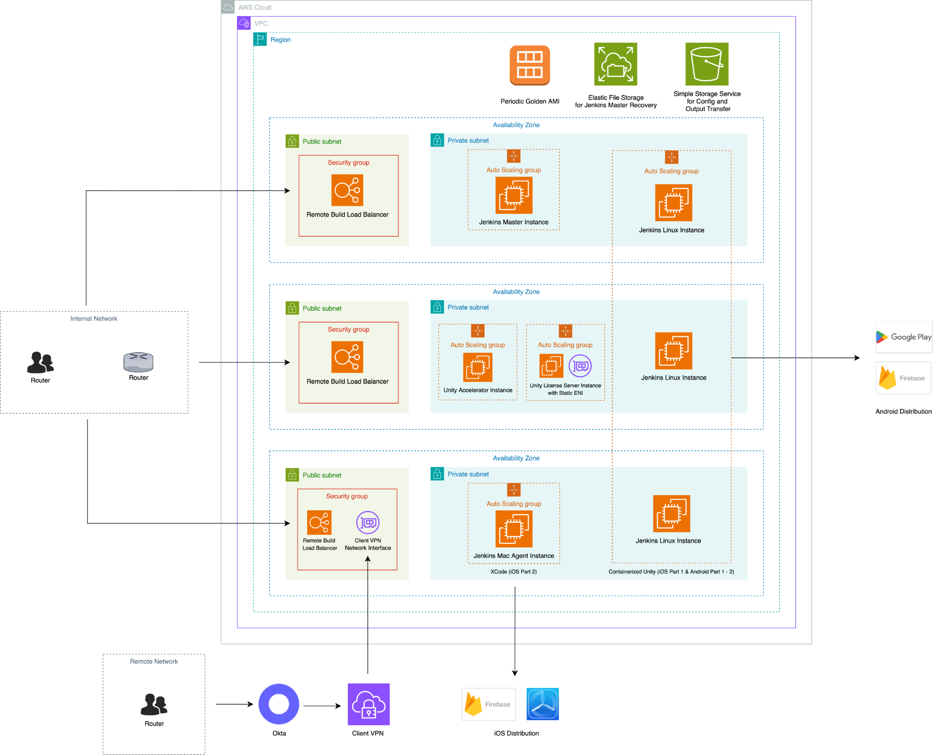

Kết luận
Sự chuyển dịch sang AWS không chỉ giúp Good Job Games nâng cao khả năng mở rộng và độ tin cậy của pipeline build, mà còn nuôi dưỡng văn hóa đổi mới. Hạ tầng linh hoạt và nhanh nhạy của AWS cho phép công ty kiểm thử và cải tiến game nhanh hơn,yếu tố then chốt trong ngành game đầy cạnh tranh.
Bằng cách tận dụng AWS Auto Scaling Group, công ty đã tối ưu hóa mức sử dụng tài nguyên, phân bổ đúng mức tính toán cần thiết tại thời điểm cần thiết, đồng thời giảm thiểu lãng phí năng lượng và chi phí vận hành, phù hợp với mục tiêu phát triển bền vững.

Định lượng cho thành công
Với kiến trúc này trên AWS, Good Job Games đã đạt được những cải tiến rõ rệt:
- Thời gian build giảm 43%, tăng năng suất và rút ngắn vòng đời phát triển.
- Tỉ lệ sự cố hạ tầng giảm từ 33% xuống dưới 1%, tăng độ ổn định rõ rệt.
Khi công ty mở rộng toàn cầu, AWS giúp scale hạ tầng và phân phối nội dung nhanh chóng đến người chơi khắp thế giới.

Hướng tới tương lai: Đón đầu ngành game cùng AWS
Hành trình với AWS là minh chứng cho sức mạnh của điện toán đám mây trong ngành game. Hệ sinh thái dịch vụ đa dạng của AWS cho phép Good Job Games xây dựng hạ tầng linh hoạt và mở rộng phù hợp với nhu cầu kinh doanh, tạo tiền đề cho thành công lâu dài trong ngành game đầy biến động.
“Khi tiến về phía trước, chúng tôi cam kết tận dụng khả năng của AWS để vượt qua giới hạn đổi mới, mang đến những trải nghiệm chơi game xuất sắc cho người chơi toàn cầu.” – Kaan Turkmen, Kỹ sư DevOps tại Good Job Games

Để tìm hiểu thêm về cách khách hàng AWS xây dựng, triển khai và vận hành game trên nền tảng AWS, hãy truy cập AWS for Games Blog tại: https://aws.amazon.com/blogs/gametech/

Glossary - Thuật ngữ

English | Định nghĩa
AMI (Amazon Machine Image) | Ảnh máy Amazon dùng để khởi tạo instance EC2 với cấu hình sẵn
EC2 (Elastic Compute Cloud) | Dịch vụ máy chủ ảo linh hoạt và có thể mở rộng trên AWS
Jenkins | Công cụ mã nguồn mở dùng để triển khai CI/CD
Okta | Nền tảng xác thực danh tính và quản lý truy cập
Unity Accelerator | Công cụ hỗ trợ tăng tốc quá trình import và build asset trong Unity
EFS (Elastic File System) | Dịch vụ lưu trữ file dùng chung, phân tán trên AWS
S3 (Simple Storage Service) | Dịch vụ lưu trữ đối tượng có độ bền và khả năng mở rộng cao
Packer | Công cụ để tạo các image máy ảo có thể tái sử dụng
Auto Scaling Group | Nhóm các EC2 instance có thể tự động mở rộng hoặc thu hẹp theo nhu cầu

Tài liệu tham khảo

Tài liệu gốc
- Original Article

Tài liệu tiếng Việt
- AWS Documentation VN
- AWS Learning Resources
- Community Discussions

Tools và Services
- AWS for Games
- Amazon GameLift
- Open 3D Engine (O3DE)

Ghi chú của người dịch

Đóng góp và Feedback

Bản dịch này được thực hiện trong khuôn khổ FCJ Internship Program.

Liên hệ: rhysterluu@gmail.com
Feedback: Mọi góp ý xin gửi về email trên để cải thiện chất lượng dịch thuật.
Updates: Bản dịch sẽ được cập nhật dựa trên phản hồi từ cộng đồng.

© 2025 - Bản dịch thuộc về Lưu Thành Đạt. Vui lòng credit khi sử dụng.

